Hà Nội, ngày 31 tháng 8 năm 2018
THƯ CHÚC MỪNG NĂM HỌC MỚI
Kính gửi: Các thầy giáo, cô giáo, cán bộ, công chức, viên chức, người lao động ngành giáo dục, các bậc phụ huynh và các em sinh viên, học sinh.
Trong không khí vui tươi của ngày khai giảng năm học mới 2018-2019, tôi gửi đến các thầy giáo, cô giáo, cán bộ, công chức, viên chức, người lao động đã và đang công tác trong ngành Giáo dục, các bậc phụ huynh cùng toàn thể các em sinh viên, học sinh cả nước những tình cảm thân thiết và lời chúc mừng tốt đẹp nhất.
Năm học vừa qua, ngành Giáo dục tiếp tục triển khai các hoạt động đổi mới căn bản, toàn diện giáo dục và đào tạo, đạt được những kết quả tích cực. Chất lượng giáo dục các cấp học được nâng lên. Các đoàn học sinh Việt Nam tham dự các kỳ Olympic và các cuộc thi khoa học - kỹ thuật khu vực, quốc tế đều đạt giải cao, được bạn bè quốc tế mến phục. Nước ta lần đầu tiên có Đại học Quốc gia Hà Nội và Đại học Quốc gia thành phố Hồ Chí Minh nằm trong top 1.000 trường đại học tốt nhất thế giới.
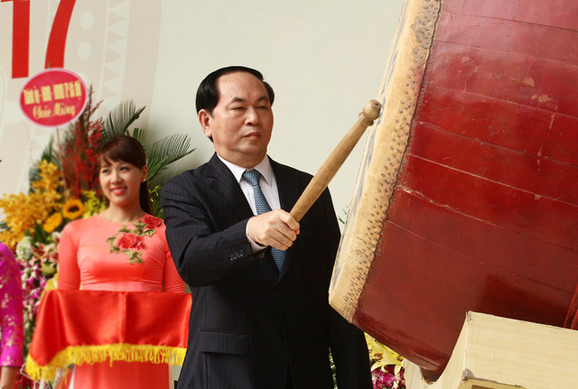
Chủ tịch nước Trần Đại Quang đánh trống khai giảng năm học 2017- 2018. (Ảnh: Mai Châm)
Thay mặt lãnh đạo Đảng, Nhà nước, tôi biểu dương sự nỗ lực phấn đấu và nhiệt liệt chúc mừng những kết quả, thành tích mà ngành Giáo dục đã đạt được trong năm học vừa qua.
Bước vào năm học mới, ngành Giáo dục cần phát huy những kết quả đã đạt được, tiếp tục triển khai đồng bộ các nhiệm vụ, giải pháp đổi mới căn bản, toàn diện giáo dục và đào tạo, đáp ứng tốt nhất yêu cầu đào tạo nguồn nhân lực chất lượng cao, phục vụ sự nghiệp công nghiệp hóa, hiện đại hóa và hội nhập quốc tế của đất nước. Tăng cường quản lý nhà nước, kiểm tra, thanh tra, kịp thời phát hiện, có giải pháp khắc phục hiệu quả những thiếu sót, hạn chế, đưa nền giáo dục nước ta phát triển vững chắc. Chú trọng phát triển giáo dục, đào tạo ở vùng sâu, vùng xa, vùng đồng bào dân tộc thiểu số; quan tâm hơn nữa con em các đối tượng chính sách, bảo đảm cơ hội tiếp cận giáo dục bình đẳng cho mọi người dân.
Tôi mong các thầy giáo, cô giáo giữ vững ngọn lửa đam mê với sự nghiệp giáo dục, không ngừng đổi mới, sang tạo trong dạy học; các em sinh viên, học sinh phát huy truyền thống hiếu học của dân tộc, nuôi dưỡng hoài bão, ý chí vươn lên, thi đua học tập tốt, rèn luyện tốt để mai sau cống hiến cho nước nhà.
Chúc các thầy giáo, cô giáo, cán bộ, công chức, viên chức, người lao động ngành Giáo dục cùng các em sinh viên, học sinh đạt được nhiều thành tích xuất sắc trong năm học mới.
Thân ái
Trần Đại Quang

